**《电脑快没电了》工作小组第二周工作报告**

**组长：刘鹄鸣 201830662042**

**组员：邹凯韬 201830664336**

**张志扬 201830664107**

第二周我们的主要工作是对数据库表的结构和设计的讨论，主要分析了商家、用户、商品、类别、购物车、订单怎么设计，关于商品表的设计我们分歧较大，前面的设计如下，

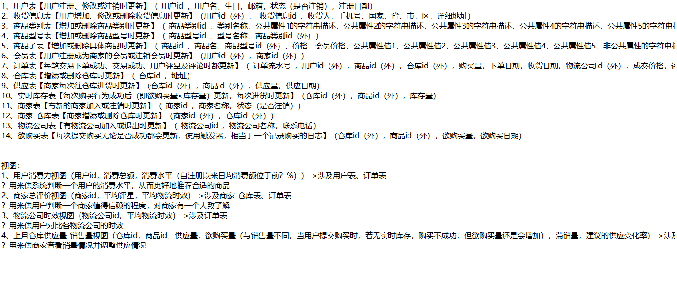

我们将所有的商品放在了商品子表，但是这么做会导致商品子表非常大，在对表操作时会涉及很多磁盘访问，所以最后我们按照商品类别将表划分开（手机父子表、服装父子表、电器父子表）等等，

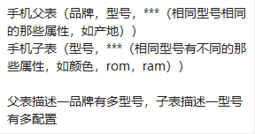

在讨论中我们也分析了两种的比较，第一种会涉及过多磁盘访问，第二种会有太多的表，可能后续会将一些表按照一定规则合并，做到一个权衡。还讨论了表项的一些设计（如使用decimal类型来表示金额，属性是用json格式还是单独列开），将表输进了数据库进行了第一步的模拟，最后将整个设计画出表的结构和表项图，并完成用例规约文档和架构文档。

下面是我们的工作截图：

